1. CS8900A
CS8900芯片是Cirrus Logic公司生产的一种局域网处理芯片，在嵌入式领域中使用非常常见。它的封装是100-pin TQFP，内部集成了在片RAM、10BASE-T收发滤波器，并且提供8位和16位两种接口。CS8900与ARM芯片按照16位方式连接，网卡芯片复位后默认工作方式为I/O连接，基址是300H。
CS8900A还提供其它性能和配置选择.它独特的Packet Page结构可自动适应网络通信量模式的改变和现有系统资源,从而提高系统效率。
MCU与CS8900A的数据传输有三种模式:I/O模式,存储器模式和DMA模式.本设计采用CS8900A默认的I/O模式,因为I/O模式简单易用. 在I/O模式下,通过访问8个16位的寄存器来访问PacketPage结构,这8个寄存器被映射到2410地址空间的16个连续地址。当CS8900A上电后,寄存器默认的基址为0x300h。
电路连接如下：
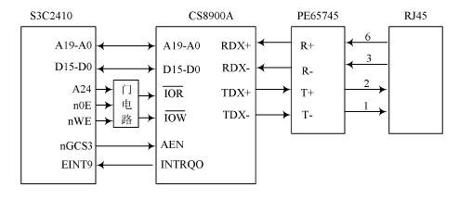
CS8900A的IO模式特点就是这个PacketPage结构，使用PacketPagePointer和PacketPageData Port这两个寄存器对CS8900A的内部寄存器进行配置，非常方便。
#define CS8900_PPTR *(volatileCS8900_REG*) (CS8900_BASE+0x05*CS8900_OFF)
//PacketPagePointer的定义
#define CS8900_PDATA *(volatile CS8900_REG *)(CS8900_BASE+0x06*CS8900_OFF)
//PacketPageData Port
通过如下函数对cs8900a设置
get_reg(int regno) //32位模式,读寄存器的数据
{
CS8900_PPTR = regno; // regno为要读的寄存器偏移地址
return (unsigned short) CS8900_PDATA; //返回要读寄存器的数据
}
static void put_reg(int regno, unsigned short val) //写寄存器
{
CS8900_PPTR = regno;
CS8900_PDATA = val; //写寄存器
}
其中CS8900_BASE为基址与硬件连接有关。硬件原理图决定在S3C2410的地址空间中,CS8900A的基地址为x19000000。那么在I/O模式下,CS8900A的内部寄存器默认基地址为0x300h,在S3C2410的地址空间中的地址为0x19000300。
#define CS8900_BASE 0x19000300
完成以上，下面的驱动就非常好写了，用网卡挂起函数示例：
void eth_halt( void )
{
/* disable transmitter/receiver mode */
put_reg(PP_LineCTL, 0); //禁止网卡

/* "shutdown" to show ChipID or kernel wouldn't find he cs8900 ... */
get_reg_init_bus(PP_ChipID);
}

2. rtl8019
RTL8019AS 是高度集成以太网控制器，为了提供完全解决即插即用方案，RTL8019AS 在集成10BASET 收发器，BNC,和AUI 接口之间的自动检测功能。此外，8 条IRQ 总线和16 条基本地址总线为大资源情况下提供了宽松的环境。
RTL8019AS 支持16k，32k，和64k 字节BROM 和闪存接口。它仍然提供页面模式功能，这种功能能支持在仅16k 字节内存系统空间下的4M 字节的BROM.
此外，BROM 的无用命令被用来释放BROM 内存空间。RTL8019AS 用16k 字节SRAM 设计在单片芯片上，它的设计不仅提供了更多友好的功能，而且节省了SRAM 存储资源。
RTL8019选择的端口I/O基地址为300H。它的地址偏移量共32个,用到的地址空间为300H-31FH,将地址线SA0-SA4与CPU的A0-A4连接,SA8-SA9接高电平,其余地址线接低。ARM的A22和nGCS3信号的连接,确定地址映射在系统的哪个Bank上,从而确定基地址。如若A22接SA8，nGCS3接SA5，那么寻址范围就是0x8340001F～0x83400000。
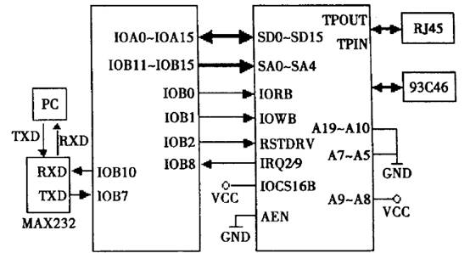
驱动特点是，对其寄存器的访问与CPU对自己内对存访问几乎一样。寄存器采用了分页技术，每页寄存器的便宜都是00～1F。这样使硬件连接简单。另外RTL8019有BROM接口，可以接非易失存储器，复位时可以读取其内部数据，十分方便。
由于类似同意编址，而不像CS8900A那样采用PacketPage结构，因此驱动写起来更加容易，但是多一个页确定函数：
寄存器配置函数：
static unsigned char get_reg (unsigned int regno) //得到寄存器的值
{
return (*(unsigned char *) regno);
}
static void put_reg (unsigned int regno, unsigned char val) //给寄存器赋值
{
*(volatile unsigned char *) regno = val;
}
页面切换方法：
put_reg (RTL8019_COMMAND, RTL8019_PAGE0);
网卡挂起函数示例：
void eth_halt (void)
{
put_reg (RTL8019_COMMAND, 0x01); //挂起网卡
}
3. DM9000
该DM9000是一款完全集成的和符合成本效益单芯片快速以太网MAC控制器与一般处理接口，一个10/100M自适应的PHY和4K DWORD值的SRAM 。它的目的是在低功耗和高性能进程的3.3V与5V的支持宽容。
DM9000还提供了介质无关的接口，来连接所有提供支持介质无关接口功能的家用电话线网络设备或其他收发器。该DM9000支持8位， 16位和32 -位接口访问内部存储器，以支持不同的处理器。
随着其成本的降低和功能的强大越来越被广泛使用。
对DM9000读写操作,首先对DM9000正确寻址。AEN(地址允许)是输入引脚片选信号。SA4～SA9是地址总线4～9位,当AEN低且SA9和SA8高,而SA7、SA6、SA5、SA4为低时,则DM9000被选中。DM9000默认I/0基地址为300H。
CMD引脚用于设置COMMAND模式,CMD为高时,选择数据端口。CMD为低时,选地址端口。数据端口和地址端口的地址码由下式决定:
DM9000地址端口=高位片选地址+300H+0H
DM9000数据端口=高位片选地址+300H+4H
其中,高位片选地址由S3C2410的NGCS3提供,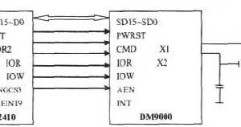32156_2009081512241515lL8

